พจนานุกรม

  - โครงสร้างของพจนานุกรมสำหรับการตัดคำ
ใช้ text files ในการเก็บคำศัพท์ภาษาไทยบรรทัดละ 1 คำ โดยมีลักษณะการเรียงคำเหมือนการเรียงคำของพจนานุกรมฉบับราชบัณฑิตยสถาน มีการระบุว่าคำศัพท์มีคุณสมบัติเป็นคำนาม คำกริยา หรือไม่ โดยใช้เลข 1 เมื่อศัพท์มีคุณสมบัติเป็นคำนั้นๆ และใช้เลข 0 เมื่อศัพท์ไม่มีคุณสมบัติเป็นคำนั้นๆ การเก็บคุณสมบัติของคำศัพท์เช่นนี้จะช่วยในการพัฒนาโจทย์ข้อสอบ ให้โจทย์มีการใช้ภาษาสละสลวย อ่านได้ใจความ และมีความถูกต้องตามหลักภาษาไทย โดยมีโครงสร้างในการเก็บคำศัพท์ของพจนานุกรมดังนี้
คำศัพท์ เลขไบนารี่(แสดงคุณสมบัติการเป็นคำนาม) เลขไบนารี่(แสดงคุณสมบัติการเป็นกริยา)
เช่น "หนังสือ 10" แสดงว่าคำว่า "หนังสือ" เป็นคำนาม

ลักษณะพจนานุกรมสำหรับโปรแกรมสร้างข้อสอบอัตโนมัติ
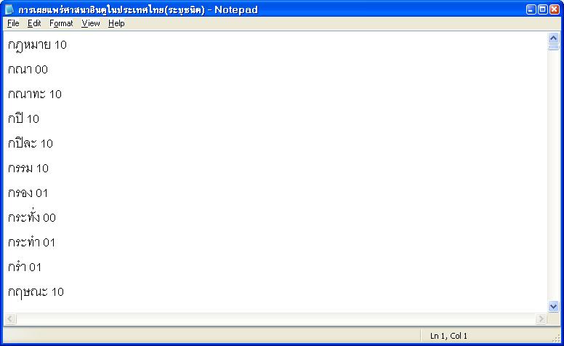
รูปที่ 5-1 พจนานุกรมสำหรับโปรแกรมสร้างข้อสอบอัตโนมัติ

  - การเก็บคำศัพท์ของพจนานุกรมสำหรับการตัดคำ
เนื่องจากการเก็บคำศัพท์เช่นนี้ไม่มีผู้ที่ทำมาก่อน การจะสร้างพจนานุกรมเช่นนี้โดยมีคำศัพท์ครบทุกคำตามพจนานุกรมฉบับราชบัณฑิตยสถานที่มีจำนวนคำทั้งหมด 32575 คำ ก็จำเป็นที่จะต้องใช้เวลาในการจัดทำมาก ในที่นี้ผู้จัดทำจึงได้จัดทำพจนานุกรมเฉพาะบทความที่ได้นำมาเป็นอินพุทของโปรแกรมสร้างข้อสอบอัตโนมัติ ซึ่งสามารถเพิ่มคำศัพท์ได้ในภายหลัง

  - โครงสร้างข้อมูลที่ใช้กับพจนานุกรม
การตัดคำและนับจำนวนคำต้องใช้พจนานุกรมในการค้นหาคำศัพท์ ซึ่งโครงสร้างข้อมูลที่ใช้เก็บคำในพจนานุกรมคือโครงสร้างแบบ tree เป็นโครงสร้างที่เก็บข้อมูลไว้หนึ่งอักขระในแต่ละ node เมื่อจะค้นหาจะเริ่มจากใน root node ให้ตรงกับอักขระตัวแรก แล้วจะลงไปยัง child แล้วค้นหาอักขระตัวที่สองลงไปเรื่อยๆ จนจบคำ แล้วตรวจสอบกับค่าที่เก็บไว้ในแต่ละ node ว่าเป็นคำที่มีในพจนานุกรมหรือไม่ การเลือกใช้ข้อมูลแบบ tree เนื่องจาก มีความเร็วในการทำงานสูง ใช้พื้นที่ในการเก็บข้อมูลไม่มากนัก และรองรับการค้นหาแบบ Unsuccessful Search

